温馨提示：
此套题为Word版，请按住Ctrl,滑动鼠标滚轴，调节合适的观看比例，答案解析附后。关闭Word文档返回原板块。
单元评估检测(五)
第五章
(45分钟 100分)
一、选择题(本题共8小题,每小题6分,共48分。1～5题为单选题,6～8题为多选题)
1.(2016·泰安模拟)如图所示,质量相同的三个小球均可视为质点,处于同一水平面上。A球以初速度v₀竖直上抛,B球以与水平面成θ角、大小也是v₀的初速度斜向右上抛出,C球沿倾角为θ的足够长斜面以初速度v₀上滑。上述运动过程中均不计空气阻力和一切摩擦,以下关于三个小球上升的最大高度的比较正确的是( )
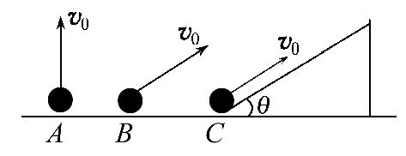
A.H_{A}>H_{B}>H_{C} B.H_{A}>H_{B}=H_{C}
C.H_{A}<H_{B}<H_{C} D.H_{B}<H_{A}=H_{C}
【解析】选D。A、B、C三个小球运动的过程中,只有重力做功,机械能守恒;对于A、C两个球,达到最高点时,A、C两个球的速度均为零,球的动能全部转化为重力势能,所以A、C的最大高度相同;对于B球来说,由于B做斜抛运动,在水平方向上有分速度,故B球到达最高点时只有部分动能转化成重力势能,所以B球在最高点时的重力势能要比A、C两球的小,因此高度要比A、C两球的高度小,故选项D正确。
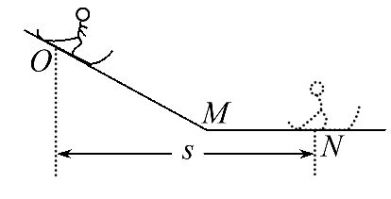
2.(2016·合肥模拟)安徽首家滑雪场正式落户国家AAAA级旅游景区——安庆巨石山,现已正式“开滑”。如图所示,滑雪者从O点由静止沿斜面自由下滑,接着在水平面上滑至N点停下。斜面、水平面与滑雪板之间的动摩擦因数都为μ=0.1。滑雪者(包括滑雪板)的质量为m=50kg,g取10m/s²,O、N两点间的水平距离为s=100m。在滑雪者经过ON段运动的过程中,克服摩擦力做的功为( )
A.1 250 J B.2 500 J C.5 000 J D.7 500 J
【解析】选C。设斜面的倾角为θ,则滑雪者从O到N的运动过程中克服摩擦力做的功W_{f}=μmgx_{OM}cosθ+μmgx_{MN},由题图可知x_{OM}cosθ+x_{MN}=s,两式联立可得W_{f}=μmgs=0.1×50×10×100J=5 000 J,故选项A、B、D错误,C正确。
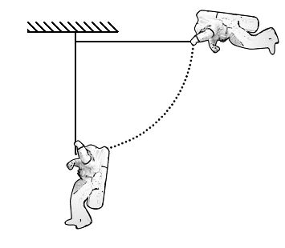
3.航天员进行素质训练时,抓住秋千杆由水平状态向下摆,到达竖直状态的过程如图所示,则这一过程中航天员所受重力的瞬时功率变化情况是( )
A.一直增大 B.一直减小
C.先增大后减小 D.先减小后增大
【解题指导】解答本题应注意以下两点：
(1)重力瞬时功率的表达式为P=mgvcosθ,其中θ为重力方向与速度方向间的夹角。
(2)由初位置和末位置两个特殊位置重力的瞬时功率分析判断。
【解析】选C。由于重力是竖直向下的,重力的瞬时功率只与人在竖直方向上的速度有关,在刚开始运动的时候,人的速度为零,所以此时人的重力的瞬时功率为零,当运动到最低点时,人的速度为水平方向,与重力的方向垂直,此时人的重力的功率为零,所以重力的功率是先增大后减小,所以C正确。
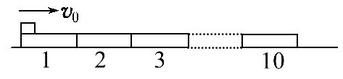
4.(2016·益阳模拟)如图所示,水平面上放有10个完全相同的木块(紧靠在一起),每个木块长L=0.6m、质量m=0.5kg,与水平面间的动摩擦因数为μ₁=0.1,一个质量M=1kg的铅块(可看作质点)以水平速度v₀=5m/s从左端滑上木块,铅块与木块间的动摩擦因数为μ₂=0.25,g取10m/s²,则铅块开始带动木块时的速度为( )
A.5 m/s B.3 m/s
C.2 m/s D.1 m/s
【解析】选D。设铅块可以带动n个木块移动,以这n个木块为研究对象,铅块施加的摩擦力应大于地面施加的摩擦力,即μ₂Mg>μ₁(M+nm)g,解得n<3,取n=2,此时铅块已滑过8个木块,根据动能定理得-μ₂Mg×8L=Mv²-M,代入数据得刚滑上木块9时铅块的速度为v=1m/s,故选项D正确。
5.用长度为l的不可伸长的轻质细绳悬挂一个质量为m的小球,将小球移至和悬点等高的位置使绳自然伸直,放手后小球在竖直平面内做圆周运动,小球在最低点的势能记为零,则小球运动过程中第一次动能和势能相等时重力的瞬时功率为( )
A.mg B.mg
C.mg D.mg
【解析】选C。设小球在运动过程中第一次动能和势能相等时的速度为v,此时绳与水平方向的夹角为θ,则由机械能守恒定律得mglsinθ=mv²=mgl,解得
sinθ=,v=,即此时细绳与水平方向夹角为30°,所以重力的瞬时功率为P=mgvcos30°=mg,选项C正确。
6.质量为2×10³kg,发动机额定功率为80kW的汽车在平直公路上行驶;若汽车所受阻力大小恒为4×10³N,则下列判断中正确的有( )
A.汽车的最大动能是4×10⁵J
B.汽车以加速度2 m/s²匀加速启动,启动后第2 s末时发动机实际功率是32 kW
C.汽车以加速度2 m/s²做初速度为0的匀加速运动中,达到最大速度时摩擦力做功为4×10⁵J
D.若汽车保持额定功率启动,则当汽车速度为5 m/s时,其加速度为6 m/s²
【解析】选A、B、D。当牵引力等于阻力时,速度达到最大,则v_{m}==20m/s,所以汽车的最大动能为E_{k}=m=×2×10³×400J=4×10⁵J,故A正确;汽车以加速度2m/s²匀加速启动,启动后第2s末的速度为v=at=4m/s,a=,解得F=8000N,此时的实际功率P′=Fv=32000W,故B正确;汽车以加速度2m/s²做初速度为0的匀加速运动中,最大速度v′==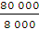m/s=10m/s,此过程运动的位移为x==25m,所以此过程摩擦力做的功为W_{f}=-F_{f}x=-1×10⁵J,故C错误;若汽车保持额定功率启动,则当汽车速度为5m/s时,F′==16000N,所以加速度a=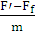= 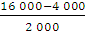m/s²=6m/s²,故D正确。
【加固训练】
(多选)起重机从静止开始匀加速提起质量为m的重物,当重物的速度为v₁时,起重机的有用功率达到最大值P,以后,起重机保持该功率不变,继续提升重物,直到以最大速度v₂匀速上升为止,则整个过程中,下列说法正确的是( )
A.起重机对货物的最大拉力为
B.起重机对货物的最大拉力为
C.重物的最大速度v₂=
D.重物做匀加速运动的时间为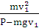
【解析】选A、C、D。由P=Fv可知功率最大时,速度越小,拉力越大,则起重机对重物的最大拉力F=,A正确,B错误;当功率一定时,达到最大速度时起重机的拉力等于重物的重力,故重物的最大速度v₂=,C正确;在匀加速运动过程中,起重机对重物的拉力F=不变,当功率达到最大时,匀加速运动结束,由题意知v₁=at=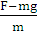t,解得t=,D正确。
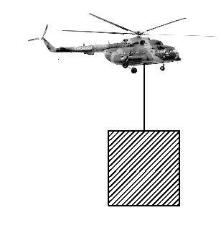
7.如图所示,在抗洪救灾中,一架直升机通过绳索,用恒力F竖直向上拉起一个漂在水面上的木箱,使其由水面开始加速上升到某一高度。若考虑空气阻力而不考虑空气浮力,则在此过程中,以下说法正确的有( )
A.力F所做的功减去克服阻力所做的功等于重力势能的增量
B.木箱克服重力所做的功等于重力势能的增量
C.力F、阻力的合力所做的功等于木箱动能的增量
D.力F和阻力的合力所做的功等于木箱机械能的增量
【解析】选B、D。木箱重力势能的增量等于木箱克服重力所做的功,选项B正确;动能的增量等于外力做的总功,即W_{F}-W_{G}-W_{f}=ΔE_{k},选项C错误;W_{F}-W_{f}=ΔE_{k}+W_{G}=ΔE_{k}+ΔE_{p},选项A错误;木箱机械能的变化等于除重力之外其他力做的功,即ΔE=W_{F}-W_{f},选项D正确。
【总结提升】解决功能关系问题应该注意的三个方面
(1)分清是什么力做功,并且分析该力做正功还是做负功;根据功能之间的对应关系,判定能的转化形式,确定能量之间的转化情况。
(2)可以根据能量之间的转化情况,确定是什么力做功,尤其可以方便计算变力做功的多少。
(3)功能关系反映了做功和能量转化之间的对应关系,功是能量转化的量度和原因,在不同问题中的具体表现不同。
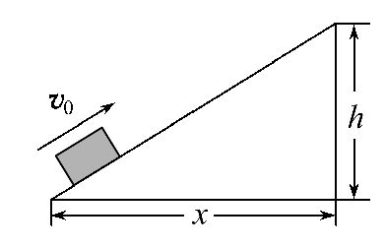
8.如图所示,一质量为m(可视为质点)的物块以一定的初速度v₀从斜面底端向上运动,恰能滑行到斜面顶端。设物块与斜面间的动摩擦因数一定,斜面的高度h和底边长度x可独立调节(斜边长随之改变),下列说法正确的是( )
A.若只增大m,物块不能滑到斜面顶端
B.若只增大h,物块不能滑到斜面顶端,但上滑最大高度一定增大
C.若只增大x,物块不能滑到斜面顶端,但滑行水平距离一定增大
D.若再施加一个水平向右的恒力,物块一定从斜面顶端滑出
【解析】选B、C。设斜面倾角为θ,物块以一定的初速度v₀从斜面底端沿斜面向上运动,恰能滑行到斜面顶端,根据动能定理得,-mgh-μmghcotθ=0-m,即-gh-μghcotθ=0-,可见与物块的质量无关,增大m,物块仍能滑到斜面顶端,故A错误;根据gh+μghcotθ=,知h增大,物块不能滑到斜面的顶端,结合gh+μghcotθ=,知h=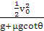,增大h,θ增大,则上升的最大高度增大,故B正确;根据gh+μgx=,知x增大,物块不能滑到斜面的顶端,结合gxtanθ+μgx=,知x=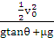,增大x,斜面的倾角变小,则滑行的最大距离一定增大,故C正确;施加一个水平向右的恒力,恒力沿斜面方向的分力可能小于摩擦力的增加量,则物块不一定能从斜面顶端滑出,故D错误。
二、实验题(15分)
9.(2016·上饶模拟)某同学利用透明直尺和光电计时器来验证机械能守恒定律,实验的简易示意图如下,当有不透光物体从光电门间通过时,光电计时器就可以显示物体的挡光时间。所用的XDS-007光电门传感器可测的最短时间为0.01s。将挡光效果好、宽度为d=3.8×10⁻³m的黑色磁带贴在透明直尺上,从一定高度由静止释放,并使其竖直通过光电门。某同学测得各段黑色磁带通过光电门的时间Δt_{i}与图中所示的高度差Δh_{i},并将部分数据进行了处理,结果如表所示。(g取9.8m/s²,注：表格中M为直尺质量)
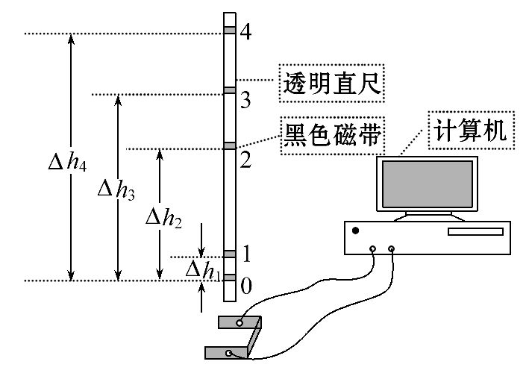
 | Δt_{i}/(×10⁻³s) | v_{i}=/(m·s⁻¹) | ΔE_{ki}=M-M | Δh_{i}/m | MgΔh_{i}
0 | 1.21 | 3.13
1 | 1.15 | 3.31 | 0.58M | 0.06 | 0.59M
2 | 1.00 | 3.80 | 2.32M | 0.24 | 2.35M
3 | 0.95 | 4.00 | 3.10M | 0.32 | 3.14M
4 | 0.90 |  |  | 0.41
(1)从表格中数据可知,直尺上磁带通过光电门的瞬时速度是利用v_{i}=求出的,请你简要分析该同学这样做的理由是_____________________________。
(2)请将表格中数据填写完整。v₅=_______,ΔE_{k5}=________,MgΔh₅=________。
(3)通过实验得出的结论是______________________________________。
(4)根据该实验请你判断下列ΔE_{k}-Δh图象中正确的是( )
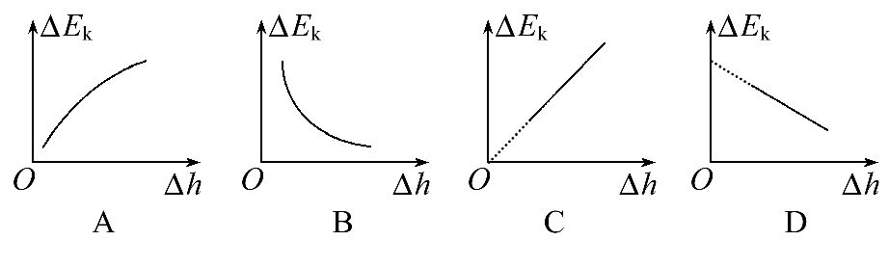
【解析】(1)瞬时速度等于极短时间或极短位移内的平均速度。
(2)v₅==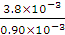m/s=4.22m/s。
ΔE_{k5}=M-M=M×4.22²-M×3.13²=4.01M(J);
MgΔh₅=9.8×0.41M=4.02M(J)。
(3)在误差允许的范围内,重力势能的减少量等于动能的增加量。
(4)由实验数据可以看出ΔE_{k}与Δh成正比,故选项C正确。
答案：(1)瞬时速度等于极短时间或极短位移内的平均速度 (2)4.22m/s 4.01M(J) 4.02M(J) (3)在误差允许的范围内,重力势能的减少量等于动能的增加量 (4)C
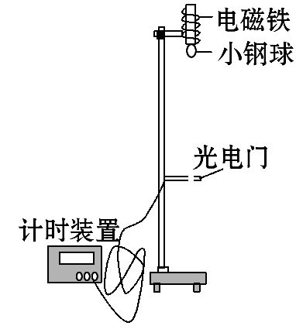
【加固训练】
为了“验证机械能守恒定律”,我们提供了如图所示的实验装置。某同学进行了如下操作并测出如下数字：
①用天平测定小球的质量为0.50kg。
②用游标卡尺测出小球的直径为10.0mm。
③用刻度尺测出电磁铁下端到光电门的距离为80.80cm。
④电磁铁先通电,让小球吸在开始端。
⑤电磁铁断电时,小球自由下落。
⑥在小球经过光电门时,计时装置记下小球经过光电门所用时间为2.50×10⁻³s。
(1)由此可算得小球经过光电门的速度为______m/s。
(2)计算得出重力势能的变化量为____J,小球动能变化量为________J。(结果保留三位有效数字,g取10m/s²)
(3)试根据(2)对本实验下结论：_________________________________。
【解析】(1)小钢球经过光电门所用时间很短,可看作匀速直线运动,所以v==4m/s。(2)小球的重力势能的变化量ΔE_{p}=mgh=4.04J,小球动能变化量
ΔE_{k}=mv²-0=4.00J。(3)在误差允许范围内,小球的机械能是守恒的。
答案：(1)4 (2)4.04 4.00 (3)在误差允许范围内,小球的机械能守恒
三、计算题(本题共2小题,共37分。需写出规范的解题步骤)
10.(15分)如图所示,水平地面上一木板质量M=1kg,长度L=3.5m,木板右侧有一竖直固定的四分之一光滑圆弧轨道,轨道半径R=1m,最低点P的切线与木板上表面相平。质量m=2kg的小滑块位于木板的左端,与木板一起向右滑动,并以v₀=m/s的速度与圆弧轨道相碰,木板碰到轨道后立即停止,滑块沿木板冲上圆弧轨道,后又返回到木板上,最终滑离木板。已知滑块与木板上表面间的动摩擦因数μ₁=0.2,木板与地面间的动摩擦因数μ₂=0.1,g取10m/s²。求：
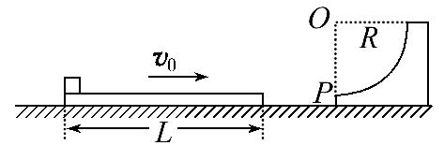
(1)滑块对P点压力的大小。
(2)滑块返回木板上时,木板的加速度大小。
(3)滑块从返回木板到滑离木板所用的时间。
【解题指导】解答本题应注意以下三点：
(1)滑块在木板上滑动时的初速度为木板与圆弧轨道相碰时的速度。
(2)滑块返回木板时木板同时受到地面和滑块施加的两个滑动摩擦力的作用。
(3)滑块返回木板后直至滑离木板的运动过程,滑块与木板的位移之差等于木板的长度。
【解析】(1)滑块在木板上滑动过程由动能定理得：-μ₁mgL=mv²-m (2分)
解得：v=5m/s (1分)
在P点由牛顿第二定律得：
F-mg=m (2分)
解得：F=70N (1分)
由牛顿第三定律,滑块对P点的压力大小是70N (1分)
(2)滑块对木板的摩擦力F_{f1}=μ₁mg=4N
地面对木板的摩擦力F_{f2}=μ₂(M+m)g=3N
对木板由牛顿第二定律得：
F_{f1}-F_{f2}=Ma (2分)
a=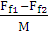=m/s²=1 m/s² (1分)
(3)滑块滑上圆弧轨道运动的过程机械能守恒,故滑块再次滑上木板的速度等于v=5m/s (1分)
对滑块有：(x+L)=vt-μ₁gt² (2分)
对木板有：x=at² (1分)
解得：t=1s或t=s(不合题意,舍去) (1分)
答案：(1)70N (2)1 m/s² (3)1 s
11.(22分)(能力挑战题)某游戏装置放在竖直平面内,如图所示,装置由粗糙抛物线形轨道AB和光滑的圆弧轨道BCD构成,控制弹射器可将穿在轨道上的小球以不同的水平初速度由A点射入,最后小球将由圆轨道的最高点D水平抛出,落入卡槽中得分,圆弧半径为R,O′为圆弧的圆心,C为圆弧轨道最低点,抛物线轨道上A点在坐标轴的原点O上,轨道与圆弧相切于B点,抛物线轨道方程为y=ax²(0<a<),∠BO′C=θ,x轴恰好将半径O′D分成相等的两半,交点为P,x轴与圆弧交于Q点,则：
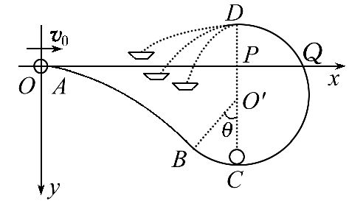
(1)将小球以某一初速度水平由A点射入轨道,小球沿轨道运动到与A等高处Q,速度减为0,试求小球运动到B点的速度。
(2)由(1)得到的B点的速度,能否求出小球在A点射入的速度,如果能,请求出v₀;如果不能,请说明理由。
(3)试求在多次弹射小球的过程中,机械能损失最小的一次,小球在最高点D对轨道的作用力与在最低点C对轨道的作用力的比值。
【解析】(1)小球从B到Q的过程中在光滑的圆弧轨道上运动,全过程中只有重力做功,根据动能定理得：
-mg(Rcosθ+)=0-m (2分)
解得小球在B点时的速度：
v_{B}= (1分)
(2)不能求出。因为抛物线轨道粗糙,小球在轨道上运动时所受摩擦力是变力,故不能求出摩擦力对小球做的功,所以无法由动能定理求得小球在A点时的速度。
(3分)
(3)由题意可知,要使小球损失的机械能最小,即小球在整个运动过程中无摩擦力做功,所以当小球做平抛运动轨道恰好与抛物线轨道重合时,小球运动过程中无摩擦力做功,则根据平抛运动规律有：x=v₀t (1分)
y=gt² (1分)
可得：y=x²=ax² (1分)
解得：v₀= (1分)
小球从A到C,由动能定理得：
mg(R+)=m-m (2分)
小球在最低点竖直方向的合力提供圆周运动的向心力,由牛顿第二定律得：
F_{NC}-mg=m (2分)
联立两式可解得：F_{NC}=4mg+ (1分)
从A到D过程中由动能定理得：
-mg=m-m (2分)
解得：v_{D}=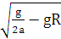 (1分)
因为0<a<
所以：v_{D}> (1分)
小球在D点由牛顿第二定律得：
F_{ND}+mg=m (1分)
解得：F_{ND}=-2mg (1分)
故：=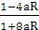 (1分)
答案：(1) (2)见解析 (3)
【加固训练】
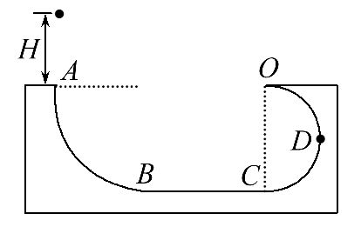
(2016·抚顺模拟)如图所示,AB和CDO都是处于竖直平面内的光滑圆弧形轨道,OA处于水平位置。AB是半径为R=2m的圆周轨道,CDO是半径为r=1m的半圆轨道,最高点O处固定一个竖直弹性挡板。D为CDO轨道的中点。BC段是水平粗糙轨道,与圆弧形轨道平滑连接。已知BC段水平轨道长L=2m,与小球之间的动摩擦因数μ=0.4。现让一个质量为m=1kg的小球P从A点的正上方距水平线OA高H处自由落下。(g取10m/s²)
(1)当H=1.4m时,问此球第一次到达D点对轨道的压力大小。
(2)当H=1.4m时,试通过计算判断此球是否会脱离CDO轨道。如果会脱离轨道,求脱离前球在水平轨道经过的路程。如果不会脱离轨道,求静止前球在水平轨道经过的路程。
【解析】(1)设小球第一次到达D的速度v_{D},P到D点的过程对小球列动能定理：
mg(H+r)-μmgL=m
在D点对小球列牛顿第二定律：F_{N}=m
联立解得：F_{N}=32N
由牛顿第三定律得小球在D点对轨道的压力大小F′_{N}=F_{N}=32N
(2)第一次来到O点时速度为v₁,P到O点的过程对小球列动能定理：
mgH-μmgL=m,解得：v₁=2m/s
恰能通过O点,mg=m
临界速度v_{O}=m/s
由于v₁>v_{O},故第一次来到O点之前没有脱离。
设第三次来到D点的动能E_{k}对之前的过程列动能定理：mg(H+r)-3μmgL=E_{k}
代入解得：E_{k}=0
故小球一直没有脱离CDO轨道
设此球静止前在水平轨道经过的路程s,对全过程列动能定理：mg(H+R)-μmgs=0
解得：s=8.5m
答案：(1)32N (2)见解析
关闭Word文档返回原板块

